Ostrów Wielkopolski, 25.11.2021 r.
ZAPYTANIE OFERTOWE
Zakup i dostawa: długopisów RITTER Crest Recycled z indywidualnym znakowaniem
ZAMAWIAJĄCY / DANE DO FAKTURY / ADRES WYSYŁKI:
Powiat Ostrowski, Al. Powstańców Wielkopolskich 16, 63-400 Ostrów Wielkopolski
NIP: 622-239-11-68
WARUNKI PŁATNOŚCI: przelew na podstawie faktury płatnej w terminie 14 dni, faktura tradycyjna dostarczona wraz z towarem lub elektroniczna (nie skan) wysłana mailowo na adres: promocja@powiat-ostrowski.pl w dniu wysyłki towaru.
TERMIN PRZESYŁANIA OFERT: 29.11.2021r. godz. 12:00.
TERMIN REALIZACJI ZAMÓWIENIA: do 14 dni od akceptacji projektu graficznego
TRANSPORT: wliczony w cenę
KRYTERIUM WYBORU: Najkorzystniejsza oferta.
Opis produktu:
________________________________
Materiał: jasny plastik z recyklingu ( z przetworzonych półproduktów),
Włącznik: z kolorowego plastiku w kolorach- żółtym, pomarańczowym lub niebieskim, granatowym ( może być mix),
Mechanizm: automatyczny,
Wkład: niebieski JOGGER SOFT 1400 m,
Znakowanie: na dwóch elementach: zatyczce full color- grafika na całej powierzchni zatyczki –(zdjęcie poglądowe) i logo w jednym kolorze- na części płaskiej.
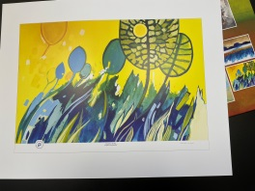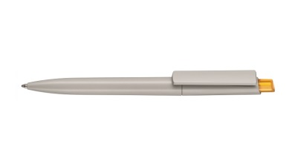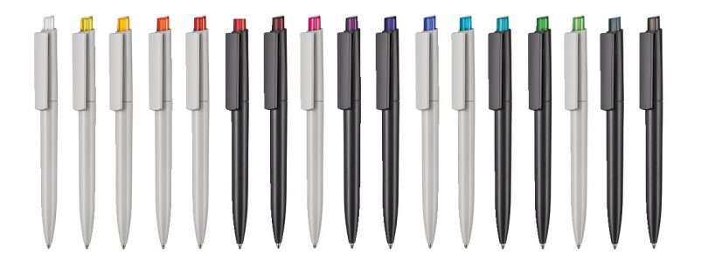
Ilość sztuk:
- 1000 szt. | - 1500 szt. | - 2000 szt.
Projekt przed realizacją powinien uzyskać akceptację Zamawiającego.

Zuzanna Jerzyk
Biuro Promocji i Relacji Społecznych
Starostwo Powiatowe w Ostrowie Wielkopolskim
zj@powiat-ostrowski.pl tel. 62 73 78 476

